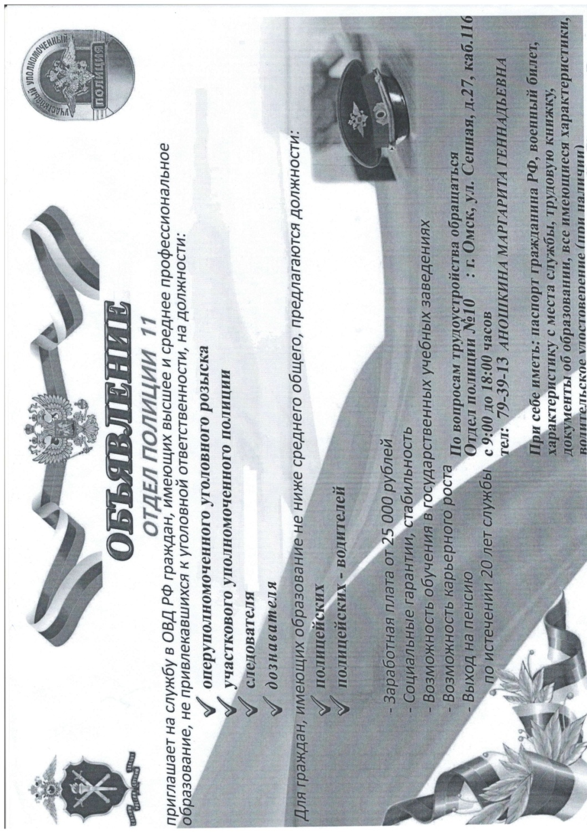
Отдел полиции 11 приглашает на службу в ОВД РФ

